САНКТ-ПЕТЕРБУРГСКИЙ НАЦИОНАЛЬНЫЙ ИССЛЕДОВАТЕЛЬСКИЙ УНИВЕРСИТЕТ

ИНФОРМАЦИОННЫХ ТЕХНОЛОГИЙ, МЕХАНИКИ И ОПТИКИ

ФАКУЛЬТЕТ ИНФОКОММУНИКАЦИОННЫХ ТЕХНОЛОГИЙ

Отчет по лабораторной работе №1

по курсу «Алгоритмы и структуры данных»

Тема: Сортировка вставками,выбором,пузырькавая

Выполнил:

Просветова В.Д.

К3141

Проверила:

Афанасьев.А.В.

Санкт-Петербург

2024 г.

# Содержание отчета

Содержание отчета:

Задача №1: Сортировка вставкой

Задача №2: Сортировка вставкой +

Задача №3:Сортировка вставкой по убыванию

Задача №4:Линейный поиск

Задача №5:Сортировка выбором

Задание №1.Сортировка вставкой.

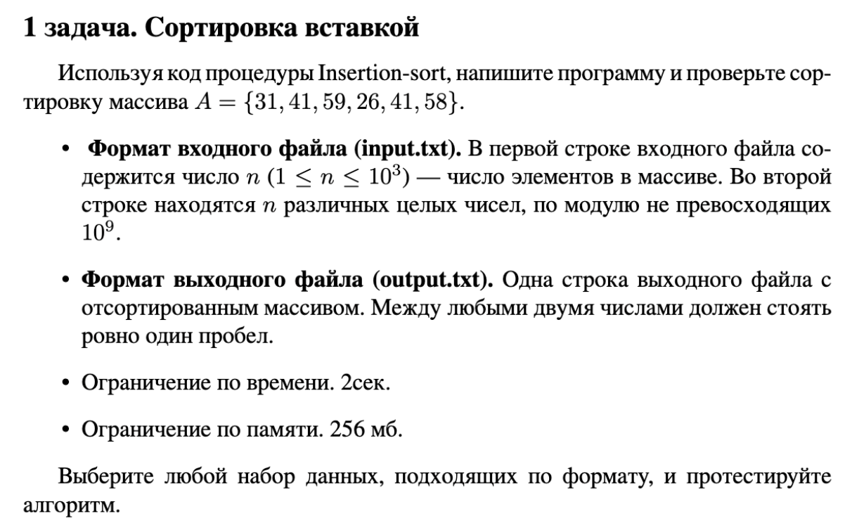

Решение задачи №1:

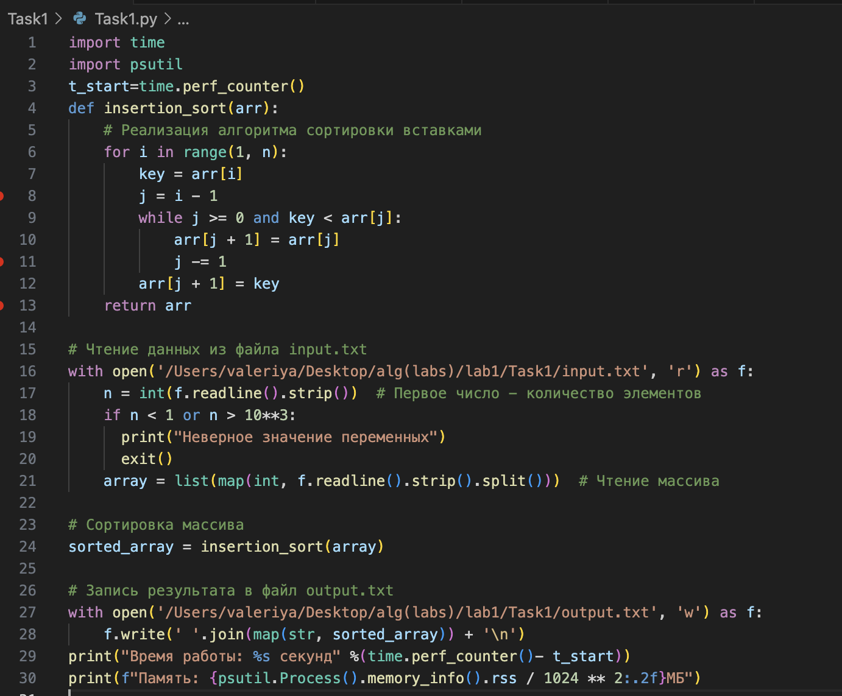

Этот код реализует алгоритм сортировки вставками (insertion_sort) для сортировки массива целых чисел, который читается из файла input.txt. Результат сортировки записывается в файл output.txt. Кроме того, код измеряет время работы алгоритма и потребление памяти.



* time - модуль, предоставляющий функции для работы с временем.
* psutil - модуль, предоставляющий функции для работы с системными ресурсами, такими как память.
* Запуск таймера:  
  t_start = time.perf_counter() - запускается таймер для измерения времени выполнения программы.

**Определение функции сортировки:**

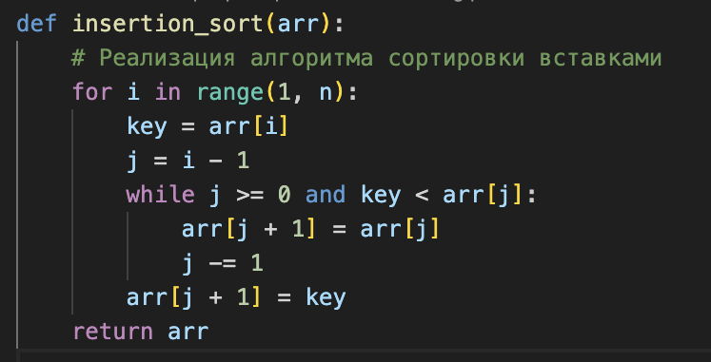

* Функция insertion_sort принимает массив arr и сортирует его в порядке возрастания.

Алгоритм работает следующим образом:

* Цикл начинается со второго элемента массива (i = 1), так как первый элемент уже отсортирован (он единственный элемент в массиве).
* Цикл продолжается до n-1 элемента, где n - длина массива.
* На каждой итерации цикла выбирается текущий элемент массива (arr[i]) как ключевой элемент (key).
* Внутри цикла while мы начинаем с предыдущего элемента (j = i - 1) и движемся влево, пока не найдем правильную позицию для ключевого элемента.
* Если текущий элемент (arr[j]) больше ключевого элемента (key), мы сдвигаем его вправо, копируя его значение в следующую ячейку (arr[j + 1] = arr[j]).
* Мы продолжаем это процесс, пока не найдем элемент, который меньше или равен ключевому элементу, или пока не достигнем начала массива (j >= 0).
* Как только мы нашли правильную позицию для ключевого элемента, мы вставляем его в массив, присваивая его значение ячейке arr[j + 1].
* После того, как цикл завершен, функция возвращает отсортированный массив.

В целом, алгоритм сортировки вставками работает, последовательно просматривая элементы массива и вставляя каждый элемент в правильную позицию в уже отсортированной части массива.

**Чтение данных из файла:**

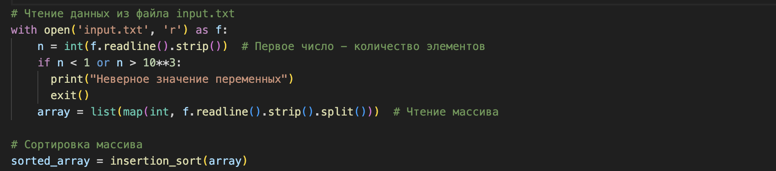

* Код считывает данные из файла input.txt.
* Первая строка файла содержит количество элементов в массиве (n).
* Если n находится вне допустимого диапазона (от 1 до 10^3), программа завершается с ошибкой.
* Вторая строка файла содержит сам массив, который читается и преобразуется в список целых чисел.

**Сортировка массива:**

sorted_array = insertion_sort(array)- массив сортируется с помощью функции insertion_sort.

**Запись результата в файл:**

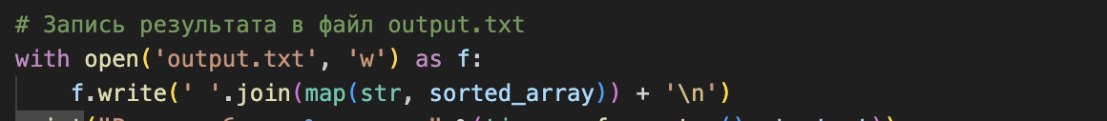

Результат сортировки записывается в файл output.txt

**Измерение времени работы и потребления памяти :**



* Код измеряет время работы алгоритма с помощью функции time.perf_counter().
* Потребление памяти измеряется с помощью модуля psutil.

**Файлы input.txt и output.txt:**



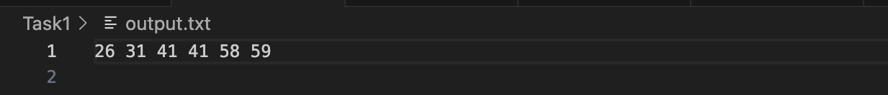

**Время и количество памяти:**

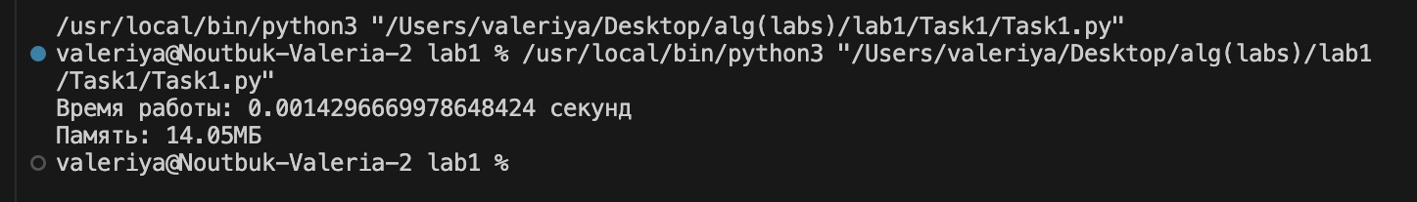

Задача №2: Сортировка вставкой +

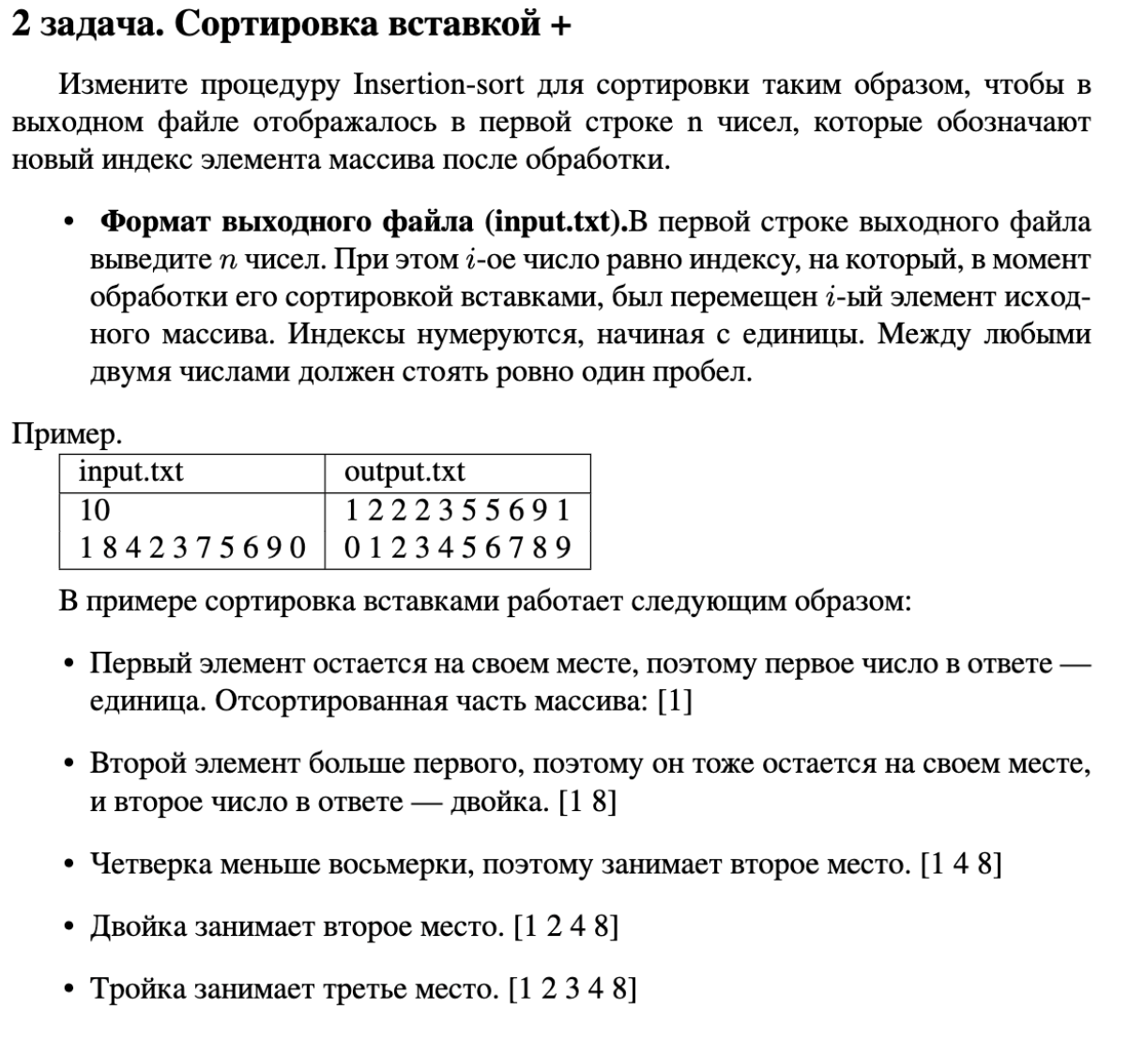

Решение задачи №2:

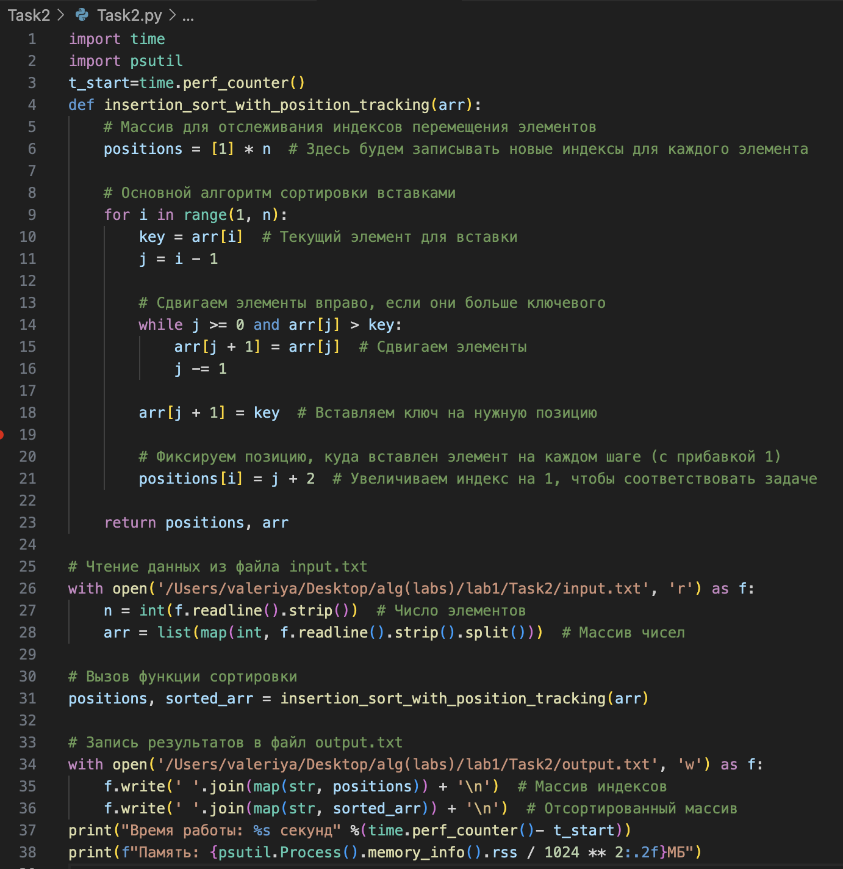

Этот код реализует алгоритм сортировки вставками с отслеживанием позиций перемещения элементов



Модуль time используется для измерения времени выполнения программы.

Модуль psutil используется для измерения потребления памяти программой.

Запуск таймера:

t_start = time.perf_counter() - запускается таймер для измерения времени выполнения программы.

def insertion_sort_with_position_tracking(arr):- определяется функция insertion_sort_with_position_tracking, которая принимает массив arr в качестве аргумента.

**Инициализация массива для отслеживания позиций:**

positions = [1] * n

* Создается массив positions длиной n, где n - количество элементов в массиве arr.
* Массив positions используется для отслеживания новых индексов для каждого элемента после сортировки.

**Основной алгоритм сортировки вставками:**

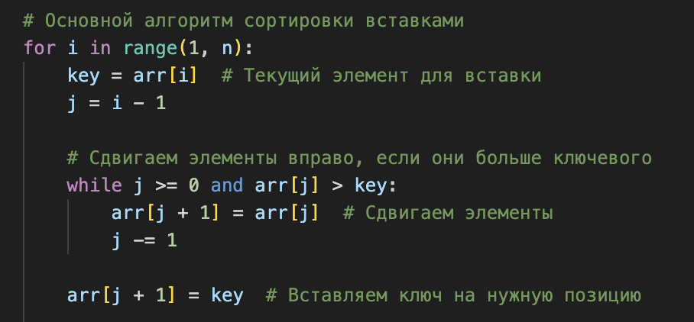

Этот код реализует алгоритм сортировки вставками.

* На каждой итерации цикла for выбирается текущий элемент key из массива arr.
* Внутри цикла while элементы массива arr сдвигаются вправо, если они больше ключевого элемента key.
* После сдвига элементов ключевой элемент key вставляется в правильную позицию в массиве arr.

**Отслеживание позиций:**

positions[i] = j + 2

* После вставки ключевого элемента в правильную позицию его новый индекс записывается в массив positions.
* Индекс увеличивается на 1, чтобы соответствовать задаче.

return positions, arr - Функция возвращает два массива: positions и arr.

* Массив positions содержит новые индексы для каждого элемента после сортировки.
* Массив arr содержит отсортированный массив.

**Чтение данных из файла:**

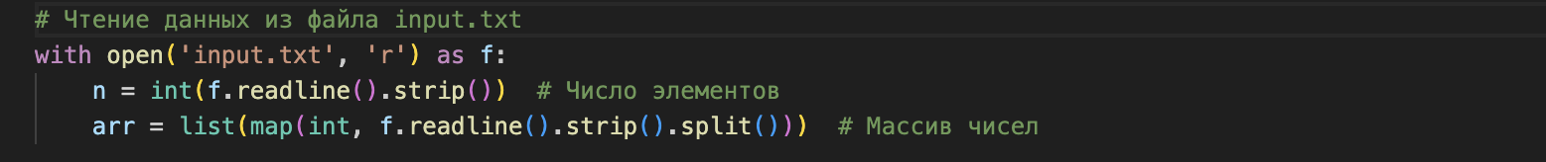

Данные считываются из файла input.txt.

* Первая строка файла содержит количество элементов n.
* Вторая строка файла содержит массив чисел, который конвертируется в список arr.

Вызов функции сортировки:

positions, sorted_arr = insertion_sort_with_position_tracking(arr)

* Функция insertion_sort_with_position_tracking вызывается с массивом arr в качестве аргумента.
* Результаты функции записываются в переменные positions и sorted_arr.

**Запись результатов в файл:**

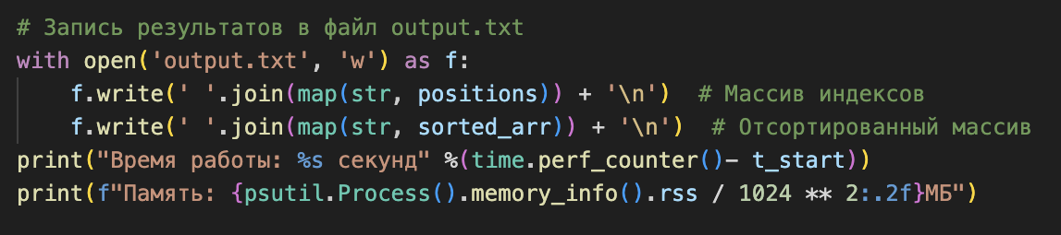

* Результаты записываются в файл output.txt.
* Первая строка файла содержит массив индексов positions.
* Вывод времени выполнения и потребления памяти
* Вторая строка файла содержит отсортированный массив sorted_arr.

**Вывод времени выполнения и потребления памяти:**

* Время выполнения программы рассчитывается как разница между текущим временем и временем запуска таймера.
* Потребление памяти программой рассчитывается с помощью модуля psutil.
* Результаты выводятся на экран.

**Файлы input.txt и output.txt:**

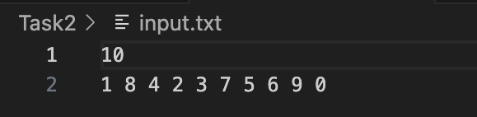

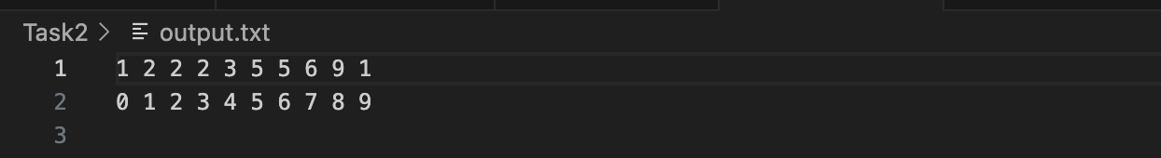

**Время и количество памяти:**



Задача №3:Сортировка вставкой по убыванию

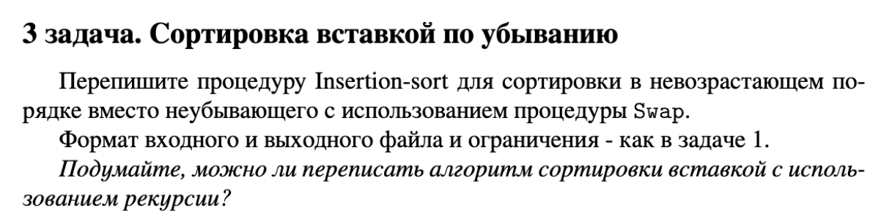

Решение задачи №3:

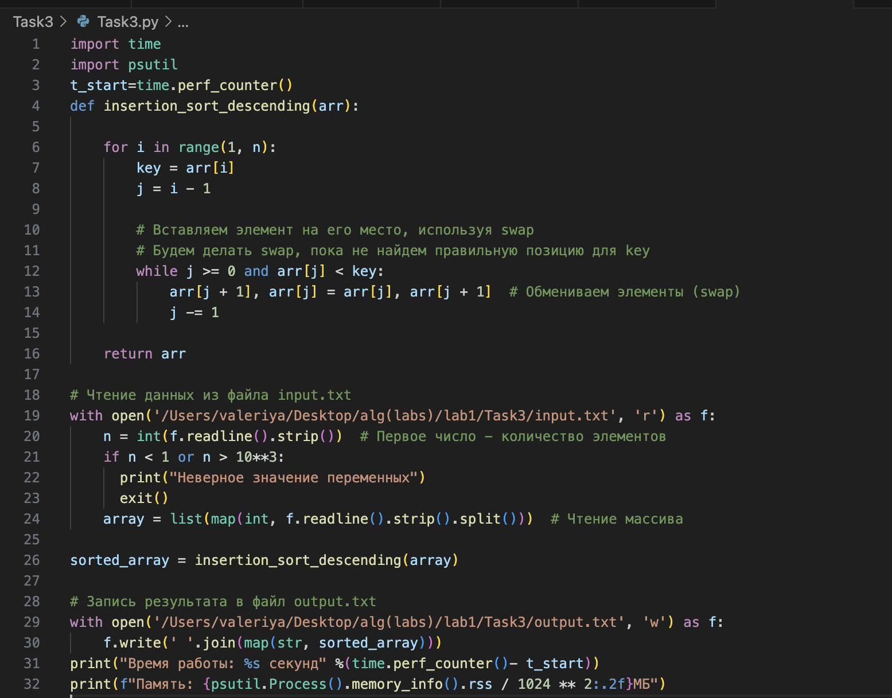

Этот код реализует алгоритм сортировки вставками в порядке убывания



Модуль time используется для измерения времени выполнения программы.

Модуль psutil используется для измерения потребления памяти программой.

**Запуск таймера:**

t_start = time.perf_counter() - запускается таймер для измерения времени выполнения программы.

**Определение функции сортировки:**

def insertion_sort_descending(arr): - Определяется функция insertion_sort_descending, которая принимает массив arr в качестве аргумента.

**Определение длины массива:**

n = len(arr) - Определяется длина массива arr и присваивается переменной n.

**Основной алгоритм сортировки вставками:**

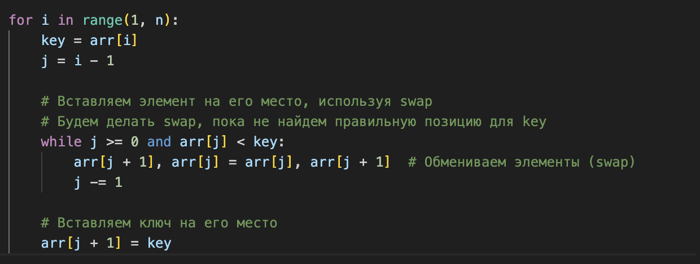

* Этот код реализует алгоритм сортировки вставками в порядке убывания.
* На каждой итерации цикла for выбирается текущий элемент key из массива arr.
* Внутри цикла while элементы массива arr обмениваются местами (swap), если они меньше ключевого элемента key.
* После обмена элементами ключевой элемент key вставляется в правильную позицию в массиве arr.

**Возвращение результата:**

return arr - Функция возвращает отсортированный массив arr.

**Чтение данных из файла:**

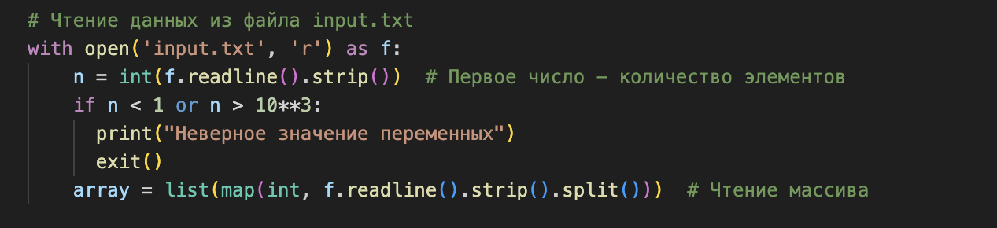

* Данные читаются из файла input.txt.
* Первая строка файла содержит количество элементов n.
* Если количество элементов не удовлетворяет условиям (n < 1 или n > 10**3), выводится сообщение об ошибке и программа завершается.
* Вторая строка файла содержит массив чисел, который конвертируется в список array.

**Вызов функции сортировки:**

sorted_array = insertion_sort_descending(array)

* Функция insertion_sort_descending вызывается с массивом array в качестве аргумента.
* Результат функции записывается в переменную sorted_array.

**Запись результата в файл и Вывод времени выполнения и потребления памяти:**

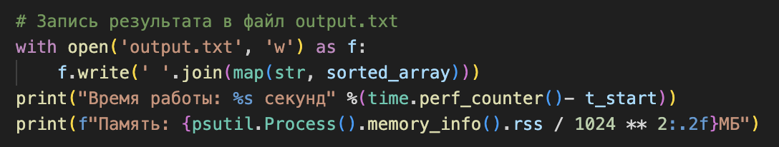

* Результат записывается в файл output.txt.
* Массив sorted_array конвертируется в строку и записывается в файл.
* Время выполнения программы рассчитывается как разница между текущим временем и временем запуска таймера.
* Потребление памяти программой рассчитывается с помощью модуля psutil.
* Результаты выводятся на экран.

**Файлы input.txt и output.txt:**

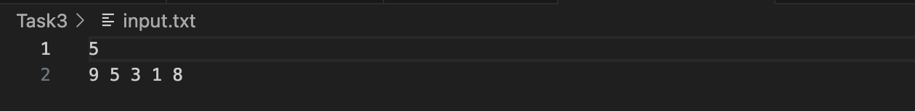



**Время и количество памяти:**

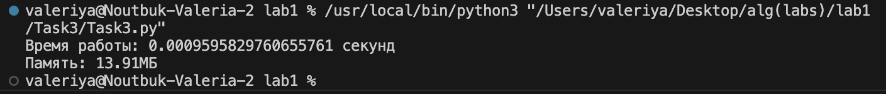

Задача №4:Линейный поиск

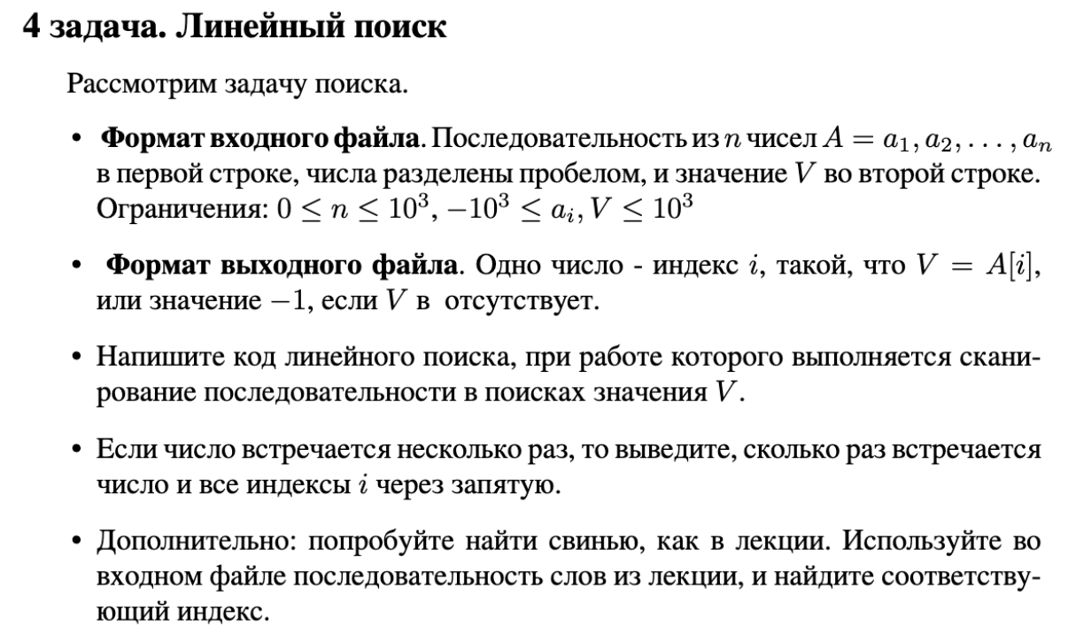

Решение задачи №4:

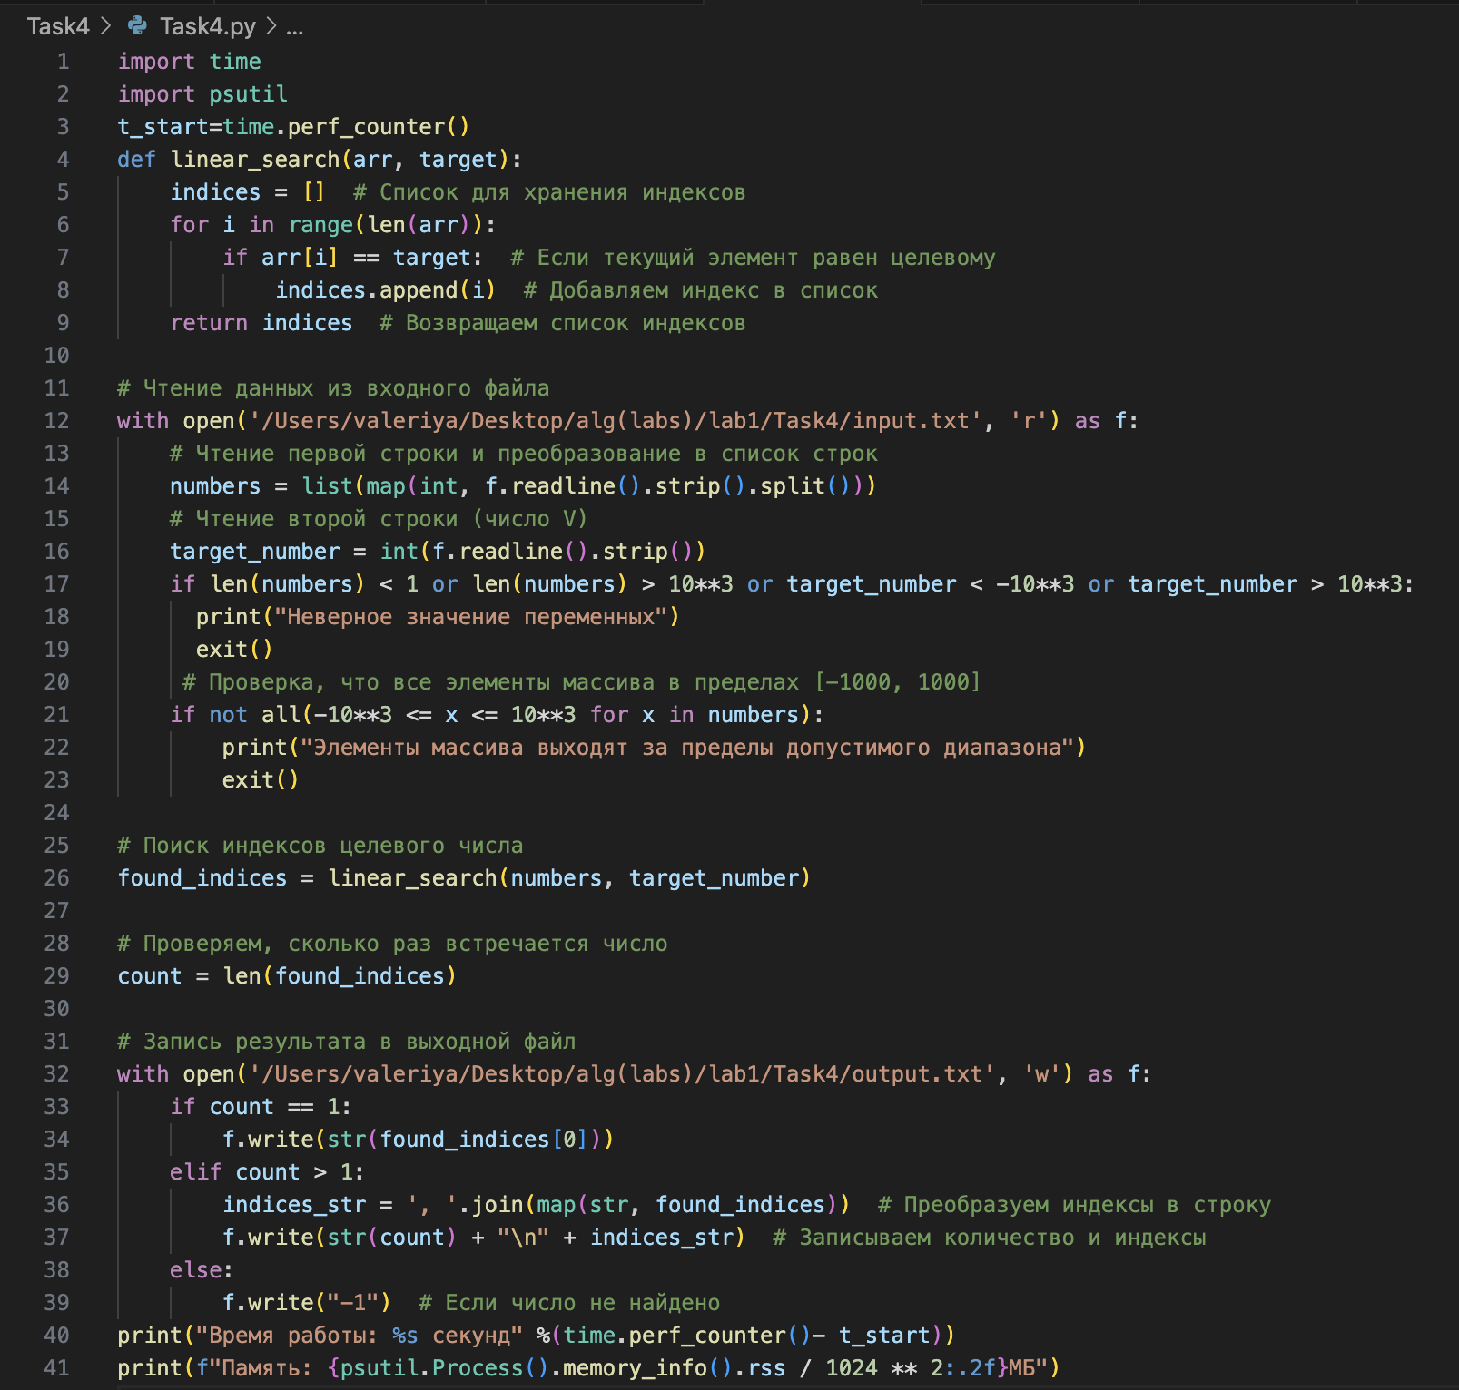

Этот код реализует линейный поиск целевого числа в массиве чисел.

Здесь, как в предыдущих трех задачах, использую модули import time и import psutil. Затем запускаю таймер : t_start = time.perf_counter().

**Определение функции линейного поиска:**

def linear_search(arr, target):

* Определяется функция linear_search, которая принимает массив arr и целевое число target в качестве аргументов.

**Инициализация списка для хранения индексов:**

indices = [] # Список для хранения индексов

* Создается пустой список indices для хранения индексов, где находится целевое число в массиве.

**Линейный поиск:**

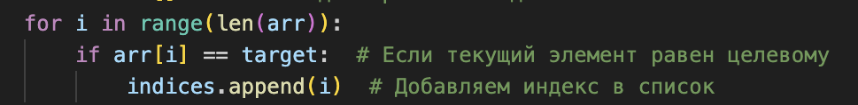

* Производится линейный поиск целевого числа в массиве.
* Если текущий элемент равен целевому числу, его индекс добавляется в список indices.

**Возвращение списка индексов:**

return indices # Возвращаем список индексов

* Функция возвращает список индексов, где находится целевое число в массиве.

**Чтение данных из входного файла:**

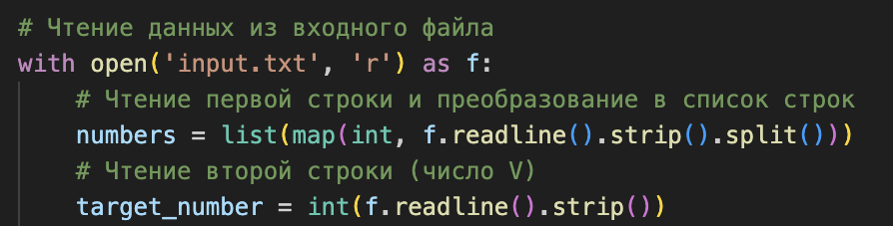

* Данные читаются из файла input.txt.
* Первая строка файла содержит массив чисел, который преобразуется в список numbers.
* Вторая строка файла содержит целевое число target_number.

**Проверка корректности входных данных:**

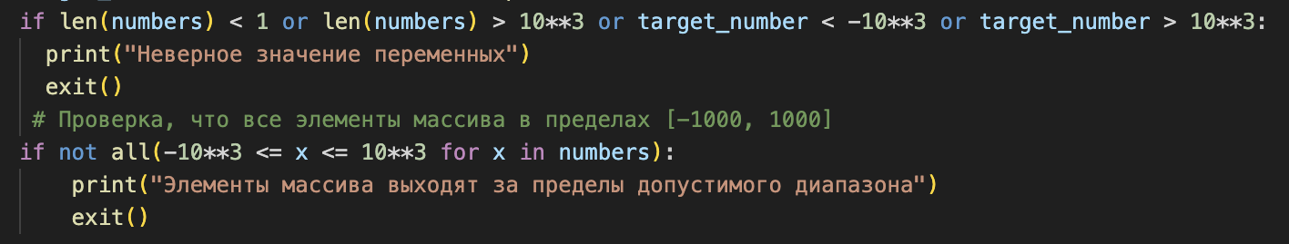

* Проверяется корректность входных данных.
* Если длина массива или целевое число выходят за пределы допустимого диапазона, выводится сообщение об ошибке и программа завершается.

**Поиск индексов целевого числа:**

found_indices = linear_search(numbers, target_number)

* Функция linear_search вызывается с массивом numbers и целевым числом target_number в качестве аргументов.
* Результат функции записывается в переменную found_indices.

**Проверка количества найденных индексов:**

count = len(found_indices)

* Проверяется количество найденных индексов.
* Если количество найденных индексов равно 1, записывается только индекс.
* Если количество найденных индексов больше 1, записывается количество и индексы.
* Если количество найденных индексов равно 0, записывается "-1".

**Запись результата в выходной файл и вывод времени выполнения и потребления памяти:**

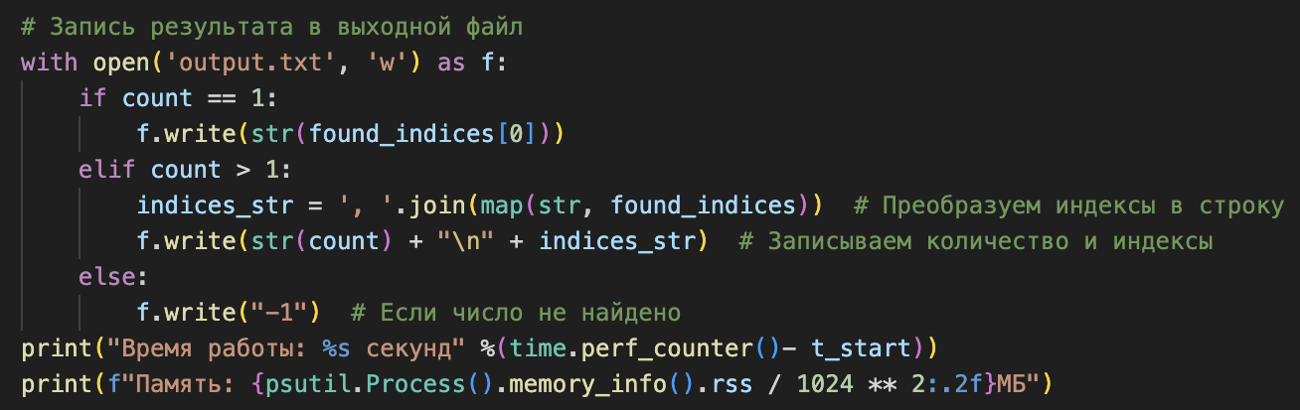

* Результат записывается в файл output.txt.
* Время выполнения программы рассчитывается как разница между текущим временем и временем запуска таймера.
* Потребление памяти программой рассчитывается с помощью модуля psutil.
* Результаты выводятся на экран.

**Файлы input.txt и output.txt:**



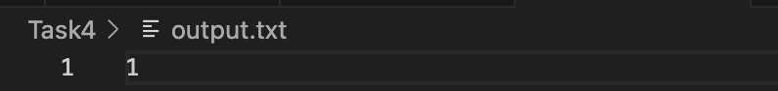

**Время и количество памяти:**

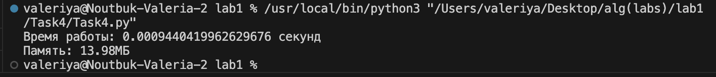

Задача №5:Сортировка выбором

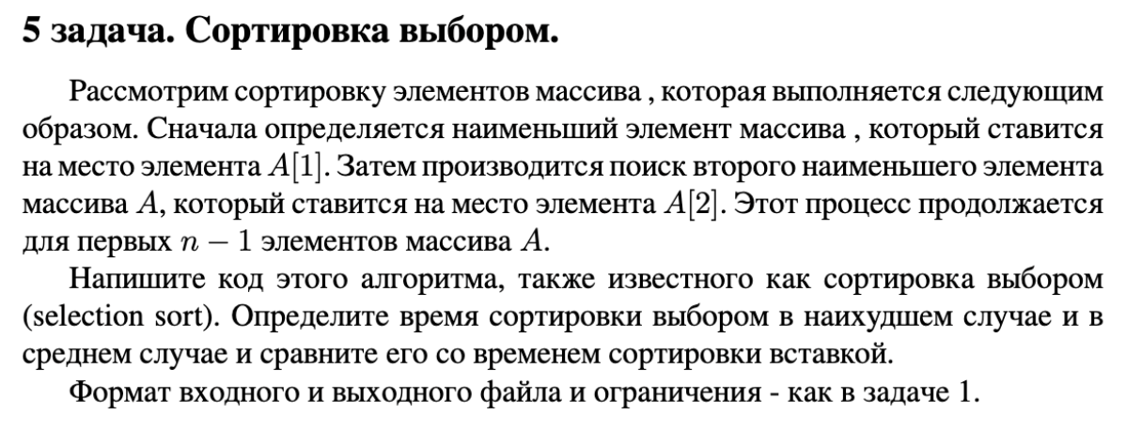

Решение задачи №5:

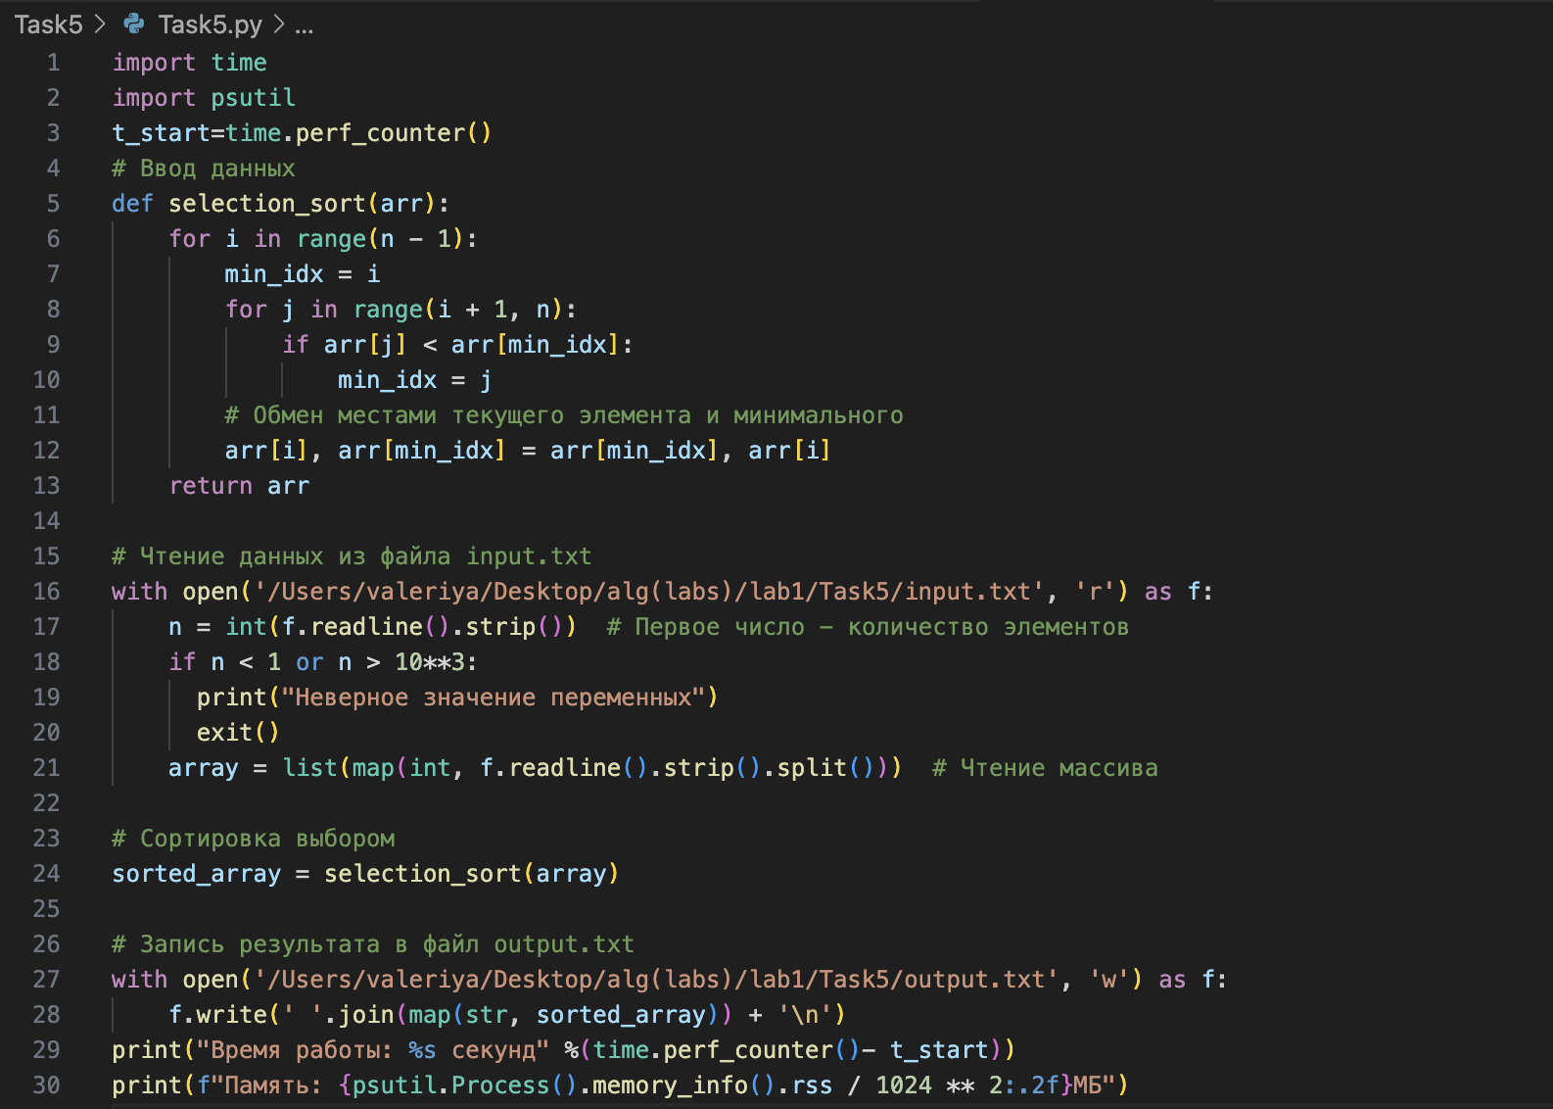

Данный код на Python реализует сортировку выбором (selection sort) для массива целых чисел, который читается из файла input.txt. После сортировки результат записывается в файл output.txt. Кроме того, код измеряет время выполнения программы и количество используемой памяти.

**Импорт модулей**

В начале кода импортируются два модуля:

* time: для измерения времени выполнения программы
* psutil: для измерения количества используемой памяти

**Функция сортировки выбором:**

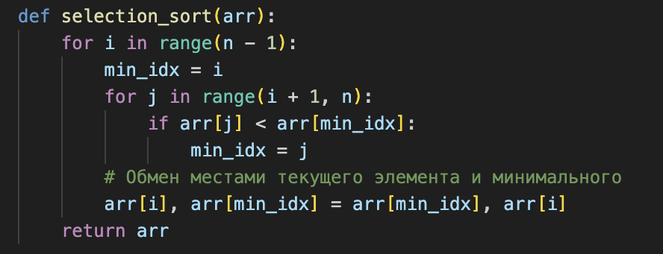

Эта функция принимает на вход массив arr и выполняет сортировку выбором. Алгоритм работает следующим образом:

1. Внешний цикл for проходит по массиву от первого элемента до предпоследнего (n - 1).
2. Внутренний цикл for проходит по массиву от текущего элемента (i + 1) до последнего элемента (n).
3. Если элемент arr[j] меньше текущего минимального элемента arr[min_idx], то индекс минимального элемента обновляется (min_idx = j).
4. После внутреннего цикла текущий элемент и минимальный элемент меняются местами (arr[i], arr[min_idx] = arr[min_idx], arr[i]).
5. Функция возвращает отсортированный массив.

**Чтение данных из файла:**

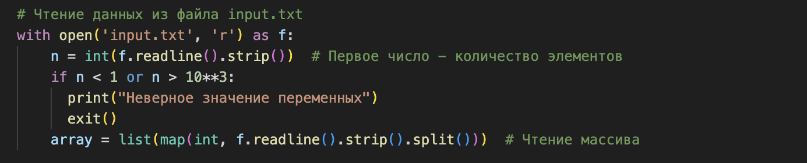

Этот код читает данные из файла input.txt:

1. Первая строка файла содержит количество элементов в массиве (n). Если это значение не удовлетворяет условиям (n < 1 или n > 10**3), то программа выводит ошибку и завершается.
2. Вторая строка файла содержит массив целых чисел, который читается и преобразуется в список (array).

**Сортировка и запись результата:**

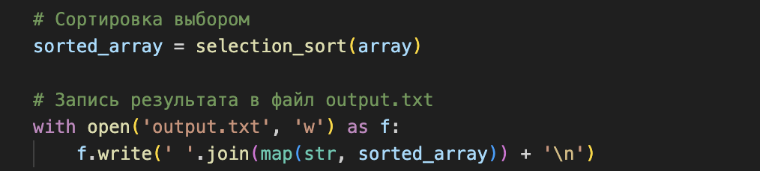

Этот код сортирует массив array с помощью функции selection_sort и записывает результат в файл output.txt.

**Измерение времени и памяти:**



Этот код измеряет время выполнения программы с помощью функции time.perf_counter() и количество используемой памяти с помощью модуля psutil. Результаты выводятся на экран.

**Файлы input.txt и output.txt:**

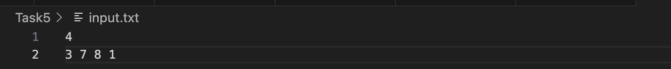

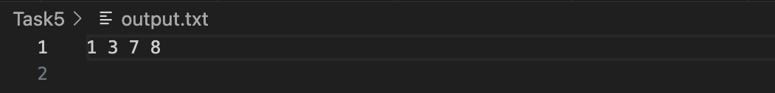

**Время и количество памяти:**

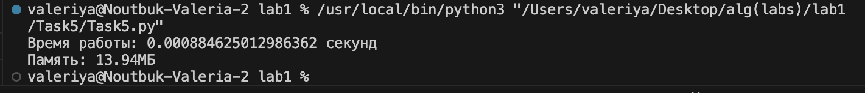

O(n^2) - квадратичная функция от n, где n - размер массива (для наихудшего случая сортировки вставкой и сортировки выбором).В наилучшем случае O(n) - для сортировки вставкой, сортировка выбором - не меняется, остается O(n^2).

**Вывод:** Цель лабораторной работы достигнута. А именно, я познакомилась и отработала различные виды сортировки : сортировку вставкой, сортировку вставкой +, сортировку вставкой по убыванию, линейный поиск, сортировку выбором. При выполнении работы столкнулась с трудностями, но к счастью, успешно их решила.